МІНІСТЕРСТВО ОСВІТИ І НАУКИ УКРАЇНИ

НАЦІОНАЛЬНИЙ УНІВЕРСИТЕТ “ЛЬВІВСЬКА ПОЛІТЕХНІКА”

ІНСТИТУТ КОМП’ЮТЕРНИХ НАУК ТА ІНФОРМАЦІЙНИХ ТЕХНОЛОГІЙ

Кафедра систем штучного інтелекту

Лабораторна робота №5

із дисципліни

Організація баз даних та знань

Виконав:

Ст. групи КН-207

Древницький Ю. А.

Прийняв:

Мельникова Н.І.

Львів – 2019 р.

Тема:

Виконання теоретико-множинних операцій реляційної алгебри засобами SQL.

Мета:

Розробити SQL запити для виконання операцій реляційної алгебри: об’єднання, перетину, різниці, декартового добутку.

Хід роботи:

1. Перед виконанням завдання, потрібно сформувати дві таблиці з однаковими множинами атрибутів. Візьмемо за основу таблицю користувачів staff та виконаємо вибір двох множин записів, які перетинаються. Результат збережемо в таблицях staff _1, staff _2:

staff:

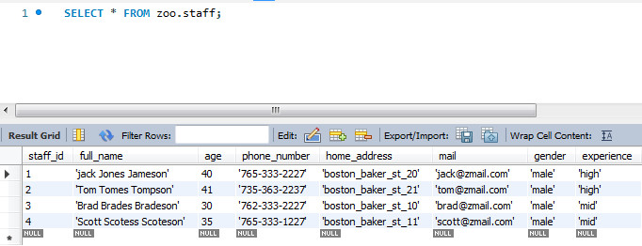

Створення staff_1, staff_2:

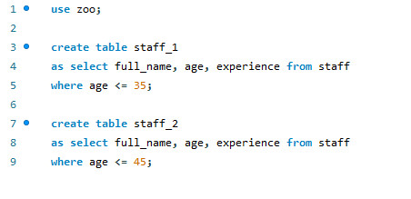

staff_1, staff_2:

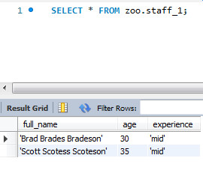 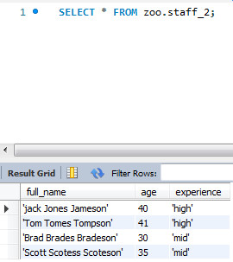

1. Запит на виконання об’єднання staff_1, staff_2:

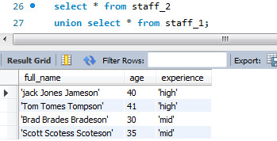

1. Запит на виконання перетину staff_1, staff_2:

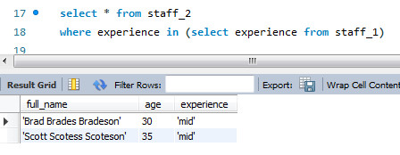

1. Запит на виконання різниці staff_1, staff_2:

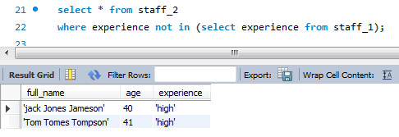

1. Запит на виконання декартового добутку staff_1, staff_2: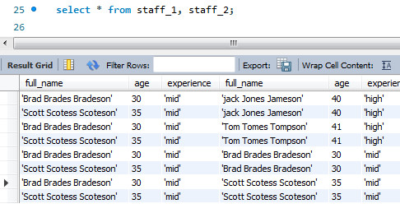

Висновок:

Я навчився розробляти SQL запити для виконання операцій реляційної алгебри: об’єднання, перетину, різниці, декартового добутку.